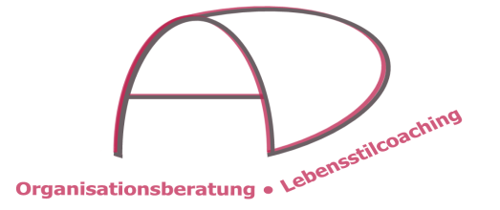

Dr. Andrea Maria Dederichs

Stoffplan „Bildungsurlaub: Konfliktmanagement“

Die Teilnehmenden sollen ein individuelles Konfliktmanagement entwickeln, dass die eigenen Konfliktpotenziale berücksichtigt, Konfliktarten erkennbar macht und direkte Lösungsansätze ermöglicht. Dabei gibt es selten eine Lösungsformel, sondern viele, z.T. kreative Spielarten der lösungsorientierten Konfliktarbeit. Immer steht Aktivität statt Passivität im Vordergrund. Aktiv und praxisnah ist auch die Arbeit im Seminar!

Seminarablauf

Tag 1: Theorie und Hintergrundwissen

- Konfliktarten und -ursachen
- Konfliktpotenziale und eigene Muster
- Vermeidungsverhalten
- Formen der Konfliktdynamik
- Basiswissen Kommunikation
- Kommunikationsmodell „4 Ohren“

Tag 2: Kommunikation im Konflikt
- Sprechen und Bewegen: Der Körper talkt mit
- Unterscheidung: Norm- und Konfliktkommunikation
- Gesprächsführung im Konflikt
- Was ist eine gelungene Botschaft?
- Bedeutung von Ich-Botschaften, im Besonderen ‚Selbst-Botschaften‘
- Übungen, Übungen, Übungen

Tag 3: Konfliktmanagement üben
- Konflikte verstehen, Konfliktpotenzial erkennen, Lösungskommunikation vorbereiten – und das alles gleichzeitig…
- Wen sollen die Anderen wahrnehmen?
- Meine Rolle(n) im Konflikt: Selbst gewählte Rollen als ‚Schutzanzüge‘
- Rollenspiele: 2er-, 3er- und 5er-Konflikte

Tag 4: Umgang mit besonderen Begebenheiten
- Emotionalität und Stress in Konfliktsituationen – wie kommunizieren?
- Positive Rhetorik
- Typologie unangenehmer Gesprächspartner: Nörgler, Schweiger, Besserwisser, Vielredner, Emotionale …
- Schnelle Konfliktlösungen: Schlagfertigkeit als mobile Deeskalation
- Fragestunde und Feedback

Dr. Andrea Dederichs, Soziologin und Psychologin. Langjährige Arbeit an Universitäten, seit 2003 selbständige Trainerin und Coachin in den Themenbereichen ‚Berufliche Persönlichkeit‘, ‚Rolle und Selbstdarstellung‘, ‚Konflikt und Kommunikation‘, ‚Wissensmanagement‘. Sie leitet Seminare und Workshops, supervidiert Teams und coacht Einzelpersonen.

